第一次上机

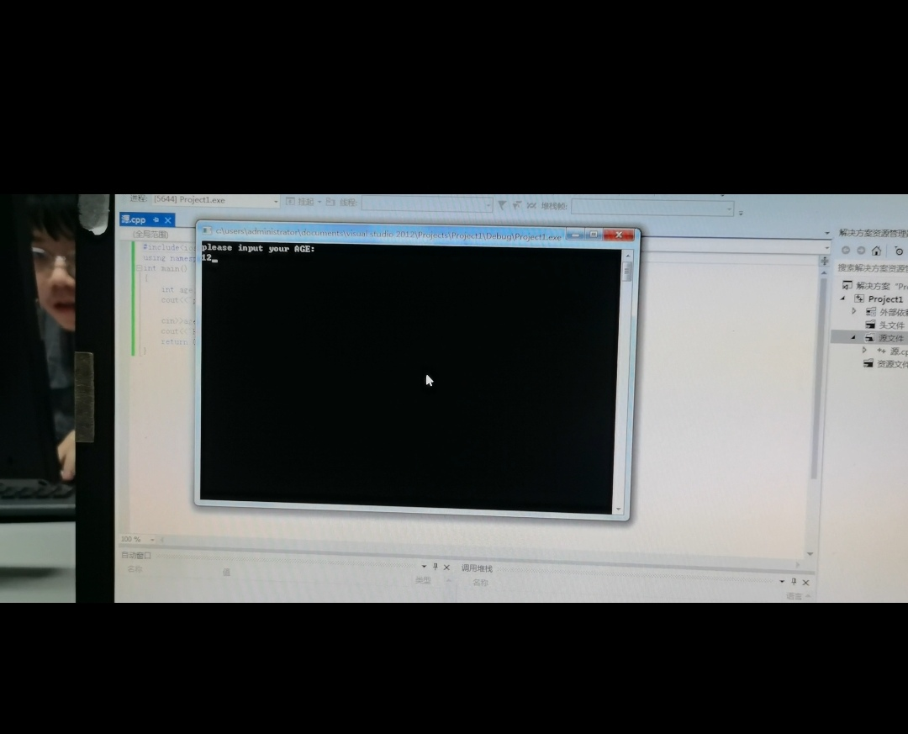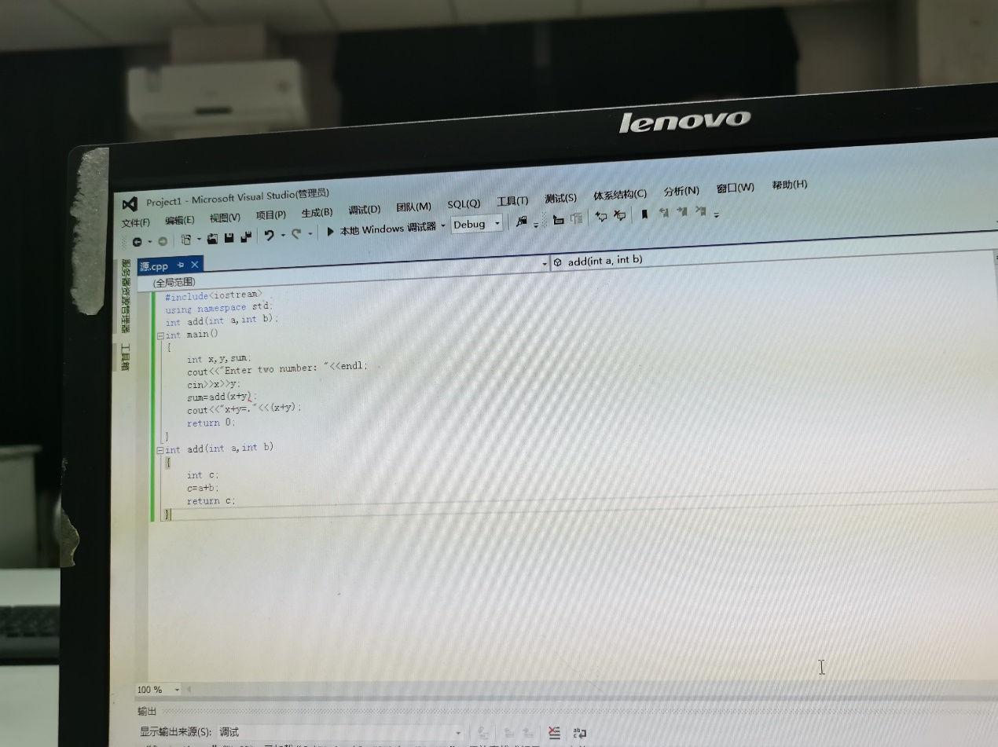

感想：c++第一次上机，感觉很新奇。由于平时不怎么用电脑，上学期c语言也没有好好学，只能照着一个一个打，也不清楚打出来的这些是什么意思。

Copyright 2021-2099 QianqianZhang. All rights reserved